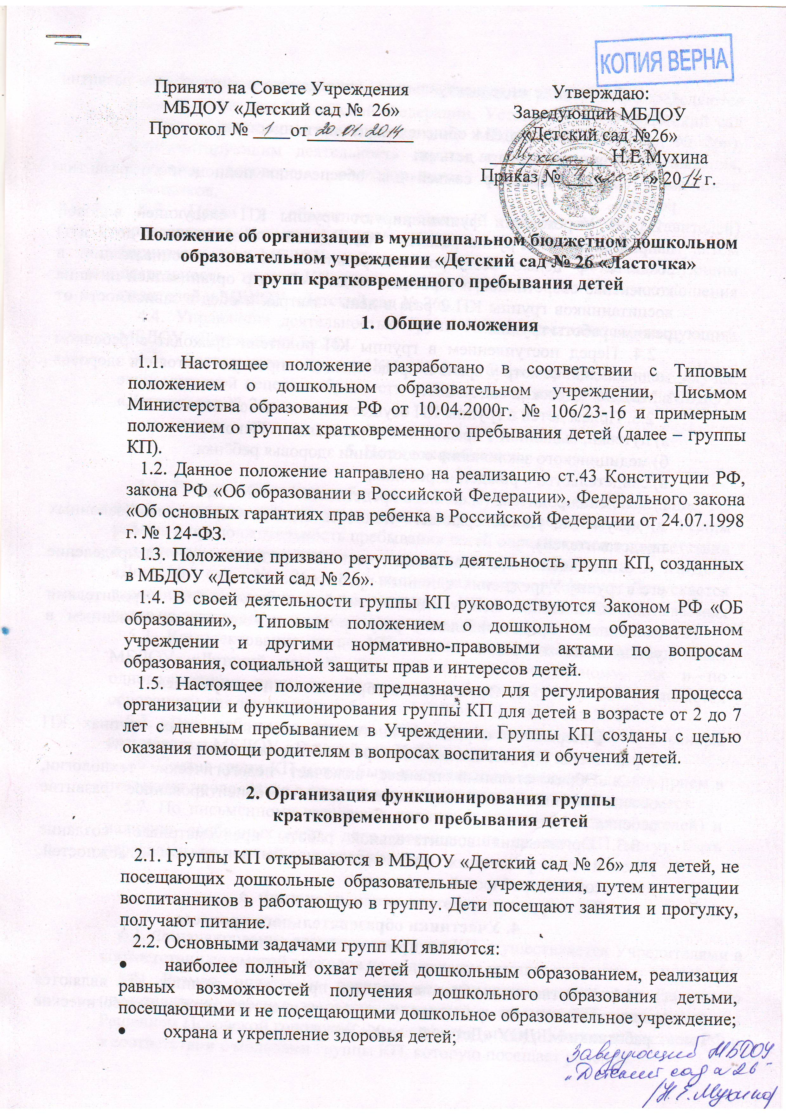

- обеспечение интеллектуального, личностного и физического развития ребенка;
- приобщение детей к общечеловеческим ценностям;
- уход и присмотр за детьми;
- сотрудничество с семьей для обеспечения полноценного развития ребенка.
2.3. В Учреждении функционируют группы КП следующей видовой направленности: "Группа развития" (для детей в возрасте от 2 до 7 лет) создается с целью всестороннего развития детей, их социализации в коллективе сверстников и взрослых, модель «В 1» с организацией питания воспитанников группы КП 2 раза в день - завтрак и обед в зависимости от режима работы группы.
2.4. Перед поступлением в группы КП родители проходят с ребенком медицинский осмотр у врача и предоставляют справку о состоянии здоровья в МБДОУ «Детский сад № 26».
2.5. Прием детей в группы КП осуществляется на основании:
а) путевки, выданной Управлением образования г. Пскова;
б) медицинского заключения о состоянии здоровья ребёнка;
в) свидетельства о рождении ребёнка;
г) заявления родителя (законного представителя) ребенка;
д) документа, удостоверяющего личность одного из родителей (законных представителей).
2.6. Посещение воспитанником группы КП не гарантирует распределение его в группу Учреждения с полным пребыванием.
2.7. Отношения между МБДОУ «Детский сад № 26» и родителями (законными представителями) регулируются договором, заключенным в установленном порядке.

- Организация образовательного процесса

3.1 Содержание образовательного процесса в дневных группах КП определяется Образовательной программой Учреждения.
3.2. Образовательный процесс включает педагогические технологии, обеспечивающие индивидуальное, личностно-ориентированное развитие ребенка.
3.3. Организация воспитательной работы предусматривает создание условий для различных видов деятельности с учетом возможностей, интересов и потребностей самих детей.

4. Участники образовательного процесса,
их права и обязанности

4.1 Участниками образовательного процесса в группах КП являются воспитанники, их родители (законные представители), педагогические работники МБДОУ «Детский сад № 26».
4.2. Права, социальные гарантии и обязанности работников определяются законодательством Российской Федерации, Уставом МБДОУ «Детский сад № 26», локальным актом (приказом по МБДОУ «Детский сад № 26»), регламентирующим деятельность группы кратковременного пребывания, трудовым договором, определяющим функциональные обязанности работников.
4.3.Права и обязанности родителей (законных представителей) определяются Уставом МБДОУ «Детский сад № 26», локальным актом (приказом по МБДОУ «Детский сад № 26»), регламентирующим деятельность групп КП, договором, определяющим взаимоотношения родителей и МБДОУ «Детский сад № 26».
4.4.Управление деятельностью групп КП осуществляется заведующим МБДОУ «Детский сад № 26».
4.5. Деятельность групп КП может быть прекращена в случае экономической нецелесообразности ее содержания или ликвидации МБДОУ «Детский сад № 26».

5. Порядок работы

5.1.Группы КП могут работать от 1 до 5 дней в неделю в течение 1-5 часов в первую или во вторую половину дня, в вечернее время. Режим работы и продолжительность пребывания детей определяются в соответствии с договором между родителями (законными представителями) и МБДОУ «Детский сад № 26» по индивидуальному графику. Допускается вариативность комбинаций видов групп КП в зависимости оказываемых услуг на основе социального заказа родителей (законных представителей).
5.2. Комплектование групп КП детьми осуществляется руководителем МБДОУ «Детский сад № 26» как по разновозрастному, так и по одновозрастному принципу. Зачисление ребенка в группу КП не является основанием для зачисления ребенка в МБДОУ «Детский сад № 26».
5.3. Для работы в группах КП привлекаются квалифицированные специалисты МБДОУ «Детский сад № 26».
5.6. Состав групп КП может быть постоянным в течение года или прием в нее может проводиться в течение всего года при наличии свободных мест.
5.7. По письменному заявлению родителей (законных представителей) и наличию свободных мест, дети, посещающие группы КП могут быть переведены на полный день пребывания.

6. Финансирование деятельности групп КП

6.1.Финансирование деятельности групп КП осуществляется Учредителями в соответствии со сметой расходов на содержание группы.
6.2. Размер оплаты и порядок ее взимания с родителя (законного представителя) ребенка за содержание детей в группах КП, устанавливается Решением Псковской городской Думы в соответствии с законодательством РФ и в соответствии с моделями группы КП, которую посещает ребенок.

